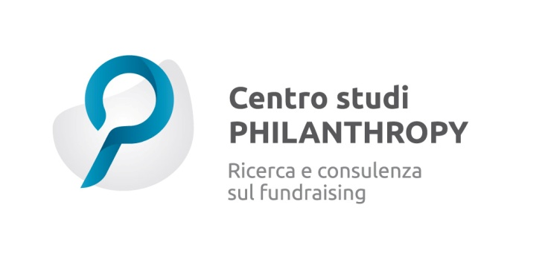

BANDO PER L’ASSEGNAZIONE DI
NR. 1 BORSA DI STUDIO
EROGATA DA FONDAZIONE ALBERITALIA

PER LA PARTECIPAZIONE AL

Master in Fundraising per il Nonprofit e gli Enti pubblici

UNIVERSITA’ DI BOLOGNA
CAMPUS DI FORLÌ - ANNO ACCADEMICO 2021/2022

1. FINALITÀ DEL BANDO

Associazione Philanthropy svolge attività di promozione sociale a favore degli associati e di enti terzi, finalizzate alla ricerca e promozione culturale ed etica nel mondo nonprofit, rivolta a soggetti che operano nel terzo settore. L'associazione si impegna a favorire e migliorare le performance delle organizzazioni nonprofit e delle aziende profit che attuano programmi di fundraising e di responsabilità sociale. Per questo raccoglie ed eroga borse di studio a favore di coloro che sono interessati ad approfondire i temi della raccolta fondi per il nonprofit e gli enti pubblici.

L’Associazione Philanthropy, nel perseguimento dei suoi scopi statutari, intende con questo bando favorire la formazione post-lauream nell’ambito del fundraising di soggetti pre-iscritti al Master in oggetto residenti e/o domiciliati nelle province limitrofe alla sede di Forlì che siano disposti a svolgere servizio di tutoraggio, durante il periodo di svolgimento delle lezioni del Master, con un particolare focus sulla comunicazione, la promozione e la diffusione del Master, dei suoi partner e del fundraising tramite i social media.

A tale scopo mette a disposizione nr. 1 borsa di studio per la partecipazione al Master Universitario di I livello in Fundraising per il Nonprofit e gli Enti Pubblici dell’Università di Bologna, Campus di Forlì.

2. VALORE DELLA BORSA DI STUDIO E MODALITÀ DI EROGAZIONE

La borsa di studio ammonta al valore di 7.500,00 euro a copertura totale della quota d'iscrizione al Master in Fundraising a.a 2021/2022. La borsa di studio sarà erogata attraverso versamento diretto dell'importo all’Università di Bologna e sottoforma di esonero dal pagamento delle rate d'iscrizione al Master.

3. DESTINATARI E REQUISITI

Possono presentare domanda per il presente bando i candidati che:

- siano regolarmente pre-iscritti alle selezioni del Master in Fundraising per il Nonprofit e gli Enti Pubblici a.a. 2021/2022 dell’Università di Bologna tramite il Portale Studenti Unibo;
- abbiano età inferiore o pari a 35 anni;
- siano residenti e/o domiciliati, durante il periodo delle lezioni del Master, da metà gennaio a metà ottobre 2021, in una delle seguenti province: Forlì-Cesena (preferenziale), Ravenna, Rimini;
- siano disposti a svolgere lo stage in Fondazione Alberitalia in supporto alle attività di raccolta fondi poste in essere dalla Fondazione

4. PRESENTAZIONE DELLA DOMANDA

La richiesta di partecipazione al bando compilata su apposita modulistica disponibile sul sito dell'associazione dovrà essere anticipata via email a master@fundraising.it entro il 24 novembre 2021 e consegnata a mano in originale in sede di svolgimento delle selezioni del Master in Fundraising presso il Campus di Forlì (29 o 30 novembre 2020).

Alla richiesta di partecipazione al bando dovranno essere allegati i seguenti documenti:
- copia fronte/retro di un documento d'identità in corso di validità,
- curriculum vitae.

5. CRITERI PER LA VALUTAZIONE DELLE DOMANDE

L’attribuzione della borsa di studio di merito verrà assegnata sulla base della graduatoria stabilita a seguito delle selezioni che avverranno in data 29-30 novembre 2021.

A conclusione delle selezioni la commissione esaminatrice stilerà una graduatoria comunicando l'idoneità o meno a vincere la suddetta borsa.

6. COMUNICAZIONE DELL’ESITO DELLE VALUTAZIONI

La graduatoria sarà consultabile entro il 14 dicembre 2021 sul sito dell'Associazione Philanthropy, www.philanthropy.it, e sul sito del Master in Fundraising www.master-fundraising.it.

Al primo in graduatoria sarà assegnata nr.1 borsa di studio pari a 7.500,00 euro, a copertura totale della quota d'iscrizione al Master in Fundraising per l’anno accademico 2021/2022 sottoforma di esonero dal pagamento delle rate d'iscrizione al Master.

Il candidato primo in graduatoria che intendesse rinunciare volontariamente alla borsa di studio, dovrà darne immediata comunicazione scritta inviando un'email a master@fundraising.it. In tal caso, saranno contattati i successivi posizionati in graduatoria, solo se ritenuti idonei.
La partecipazione al concorso comporta l’accettazione di quanto contenuto nel presente bando.

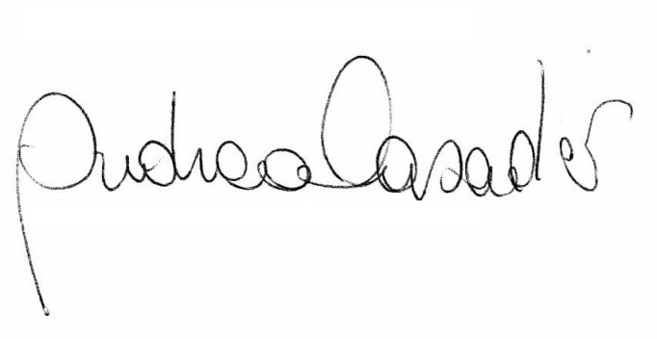
Forlì, 18/11/2021
Il Presidente
Andrea Casadei

